PLEXTALK Linio Pocket Tutorial
- Webradio streaming -

Shinano Kenshi Co., Ltd. behoudt het recht om de inhoud van deze handleiding zonder voorafgaand bericht te veranderen.

Inhoudstafel

1 Wat kan ik doen met de webradio streaming functie? 1
2 Webradiostations instellen met je computer 1
3 De netwerkinstellingen van je Linio Pocket configureren 3
4 Naar webradio luisteren 4

Wat kan ik doen met de webradio streaming functie?

Door de webradio streaming functie, kan je jouw PLEXTALK Linio Pocket gebruiken om webradio te streamen van het internet. Hiervoor moet je met je computer webradiostations registreren op een SD-kaart.
PLEXTALK Linio Pocket Handleiding – Webradio streaming

Webradiostations registreren met je computer

- Zorg ervoor dat je computer in verbinding staat met het internet.
- Indien nog niet geïnstalleerd, download de ‘PLEXTALK Transfer’ software van de PLEXTALK website en installeer deze op je computer.
- Start de ‘PLEXTALK Transfer’ software.
- Download een afspeellijst van het webradiostation dat je wil streamen van het internet. Als test, kan je een afspeellijst gebruiken die op de PLEXTALK website staat. Download http://www.plextalk.com/in/PlextalkWebRadioTest.pls en sla deze op je computer op.
- Verbind je Linio Pocket met je computer via USB. De ‘PLEXTALK Transfer’ zal je Linio Pocket automatisch herkennen.
- Selecteer ‘Radio Stations’ bij ‘Content type’ in de keuzelijst.

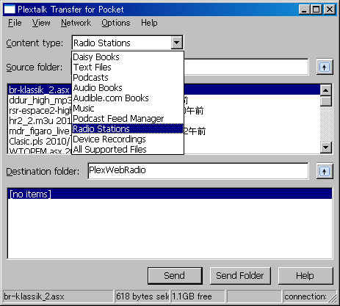

- Selecteer in het vakje ‘Source folder’, de map waar je de afspeellijst uit Stap 4 opgeslagen hebt.
- Selecteer de afspeellijst die je gedownload en opgeslagen hebt bij Stap 4 en druk dan op de knop ‘Send’. De software zal de overdracht van de afspeellijst naar de SD-kaart op je PLEXTALK Linio Pocket starten.

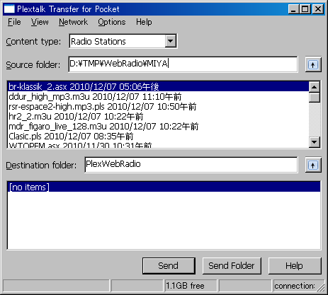

- Wanneer de overdracht voltooid is, zal de naam van de afspeellijst in het vakje ‘Destination folder’ verschijnen.
- Verbreek de verbinding tussen je Linio Pocket en de computer. Sluit de software af.

De netwerkinstellingen van je Linio Pocket configureren

Opmerking: Zorg er eerst voor dat je over de nodige informatie beschikt over je draadloos thuisnetwerk of het draadloos netwerk op kantoor.

- Activeer de netwerkinstellingen van de Linio Pocket. Druk eerst op de menutoets en ga dan naar “System settings”- “Network settings”- de optie “Enable or disable network device”. Selecteer ‘Enable’ met de rechter- of linkertoets en druk dan op de toets ‘omlaag'. Het menu zal automatisch afsluiten wanneer de netwerkfunctie geactiveerd is.
Opmerking: Als de Linio Pocket al geconfigureerd is voor je netwerk, zal deze automatisch verbinding maken. Ga verder naar deel 4.
- Zoek naar beschikbare netwerken voor je Linio Pocket. Druk eerst op de menutoets en ga dan naar “System settings”- “Network settings”- “Wireless network settings” –de optie “Available wireless network”. Als je op de toets ‘omlaag’ drukt, zal de Linio Pocket beginnen zoeken.
- Wanneer de beschikbare netwerken weergegeven worden, kies dan het netwerk waarmee je verbinding wil maken. Als de Linio Pocket niet geconfigureerd is voor het geselecteerde netwerk, volg dan de stappen 4 en 5.
- Instellen van netwerkconfiguraties. Je Linio Pocket zal vragen naar de beveiligingsmodus, het paswoord, verborgen netwerk, DHCP en IP-adres, en proxy-server.
Opmerking: Je kan die netwerkinstellingen configureren door gebruik te maken van het tabblad “Network Configuration” van de “PLEXTALK Transfer” software. Voor meer informatie, raadpleeg de helpfunctie van de software.

Beveiligingsmodus: | Selecteer de beveiligingsmodus die ingesteld is bij het toegangspunt van het netwerk.
Paswoord: | Geef het paswoord, wachtwoordzin of WEP sleutel in, die bij het toegangspunt van het netwerk ingesteld is.
Verborgen netwerk: | Selecteer OFF.  Als je draadloos netwerk de verborgen netwerk-functie gebruikt, selecteer dan "ON".
DHCP and IP adres : | Selecteer ‘Enable’.  Als het netwerk DHCP service verleent, selecteer dan ‘Disable’ en geef de IP-adresinformatie in.
Proxy-server : | Selecteer ‘Disable’.  Als het netwerk een proxy-server gebruikt, selecteer dan ‘Disable’ en geef de informative over de proxy-server in.

- Als alle instellingen voltooid zijn, zal je Linio Pocket proberen verbinding te maken met het netwerk.
- Wacht tot de Linio Pocket de verbinding voltooit. Het menu zal automatisch afsluiten bij verbinding.

Naar webradio luisteren

- Selecteer het webradiostation waarnaar je wil luisteren. Druk eerst op de titeltoets en druk dan twee maal op de toets ‘omhoog’ om de “categorie” te selecteren. Ga naar de categorie ‘webradio’ met behulp van de linker- of rechtertoets. Druk dan twee maal op de toets ‘omhoog’ om een titel te selecteren. Selecteer het webradiostation met de linker- of rechtertoets en druk dan op start/stop.
- Je Linio Pocket zal starten met het streamen van de webradio.

Voor meer informatie, raadpleeg de gebruikershandleiding bij de PLEXTALK Linio Pocket.

Einde van de handleiding

